15 мая 2015 г. прошла Волонтерская акция «Спорт за Мир» в рамках
XXV юбилейных Духовно – исторических чтений памяти святых равноапостольных Кирилла и Мефодия на базе СКОШ № 39 г.Томска

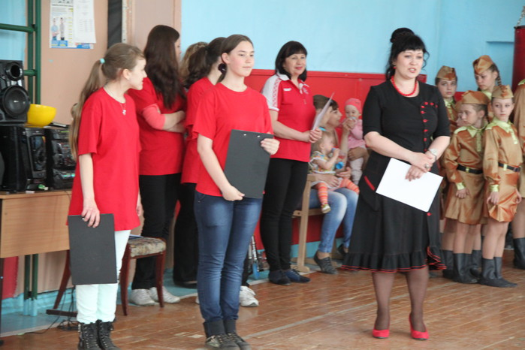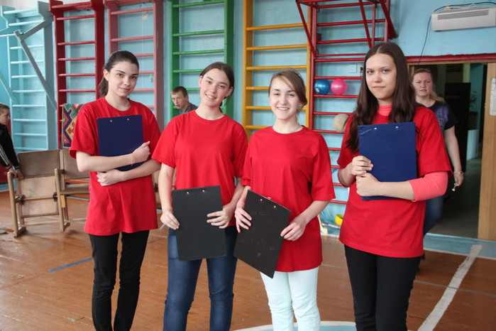
Для проведения волонтерской акции были разработаны информационно – методические мероприятия по подготовке педагогов и обучающихся: разосланы информационные письма, проведены консультации с руководителями МО, разработан сценарий мероприятия.

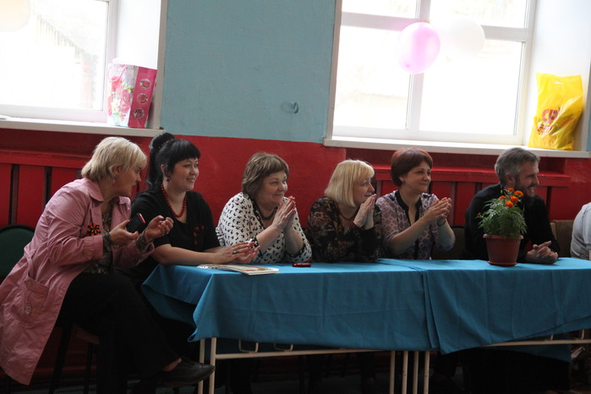

Волонтерская акция включала в себя: концертные номера

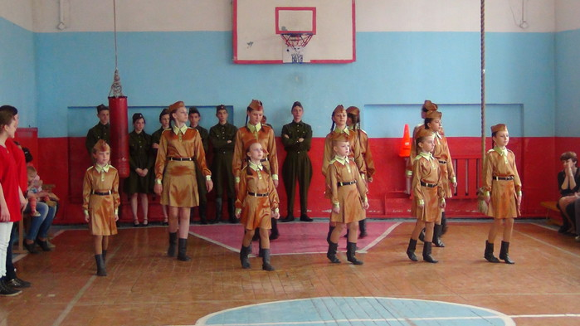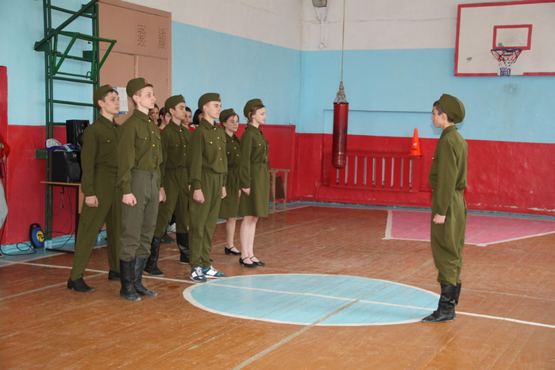
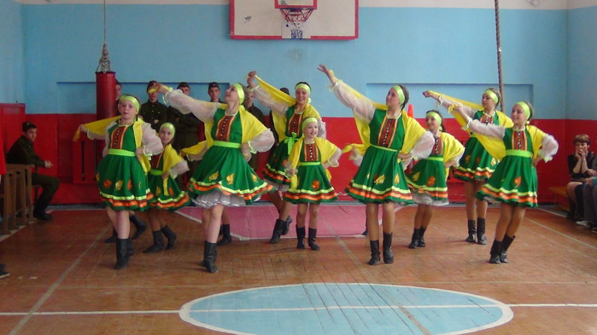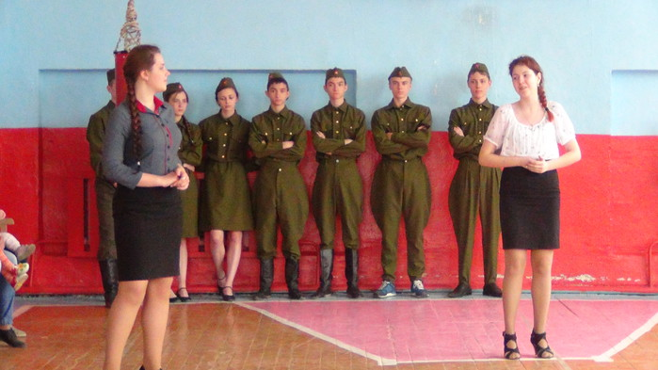

игровые технологии
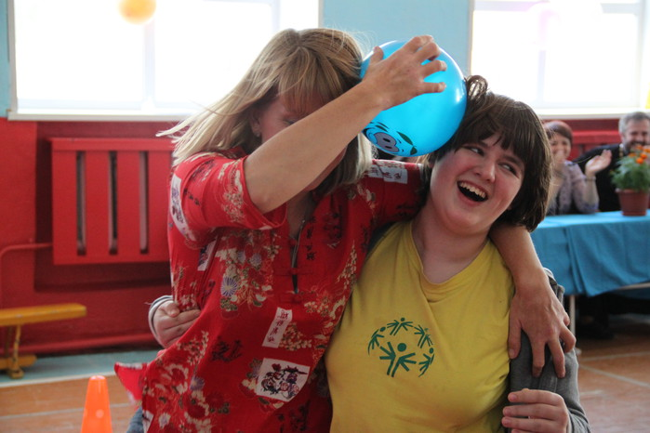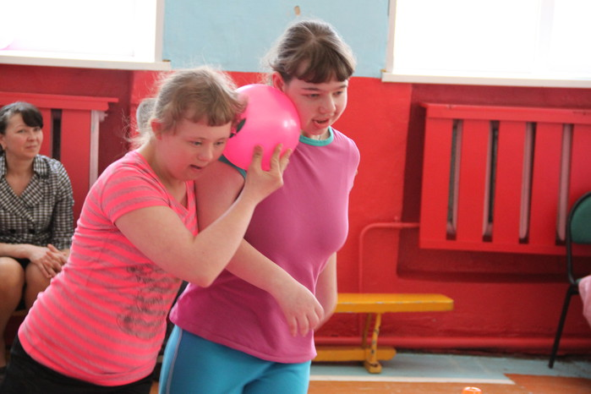

спортивные соревнования с привлечением родителей и педагогов

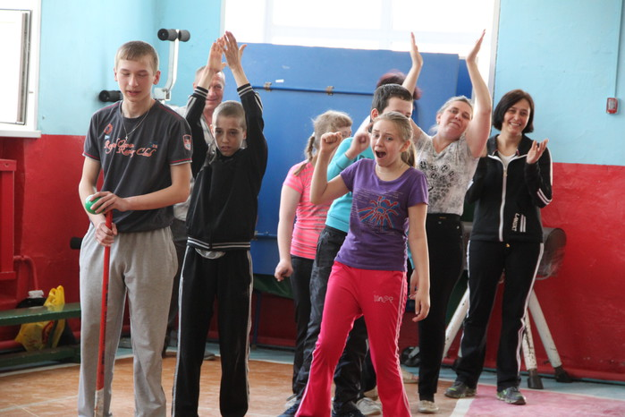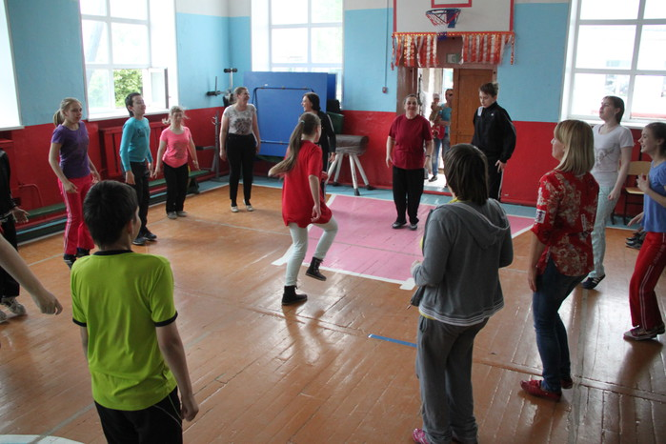

Выражаем огромную благодарность организаторам и партнерам волонтерской акции:
Учителям физической культуры МАОУ СОШ №37:
-Чехуновой Татьяне Ивановне (в особенности)
-Чехуновой Наталии Сергеевне
-Гусельниковой Татьяне Сергеевне
Учителям физической культуры МАОУ гимназии №13
- Быстрицкой Ирине Владимировне,
-Юдиной Нине Николаевне
-Проскуриной Анне Михайловне
Директору СКОШ № 39 Голенцевой Зое Ивановне
Завучу СКОШ № 39 Тагильцевой Валентине Ивановне
Учителю физической культуры СКОШ № 39
-Обухову Сергею Александровичу
Творческому коллективу «Экстрим» СОШ № 27 и руководителю Колесниковой Елене Сергеевне
Ученикам СОШ № 37:
Кирткова Дарья, Львова Яна, Ишмухаметова Марина, Иванова Полина – волонтёры-ведущие, ученицы 9 класса
Ученикам гимназии № 13
Живаев Владислав, Живаев Вова, Егоров Кирилл, Маругин Иван, Темный
Никита,Королева Дарья, Гончарова Софья, Гринькова Кристина, Криваносова Полина и Михайлова Анита
Руководителю отдела религиозного образования и катехизации Томской Епархии А.Атаманову
Резолюция по итогам работы секции: продолжать работу данного направления в более широких масштабах, с привлечением др.учреждений.

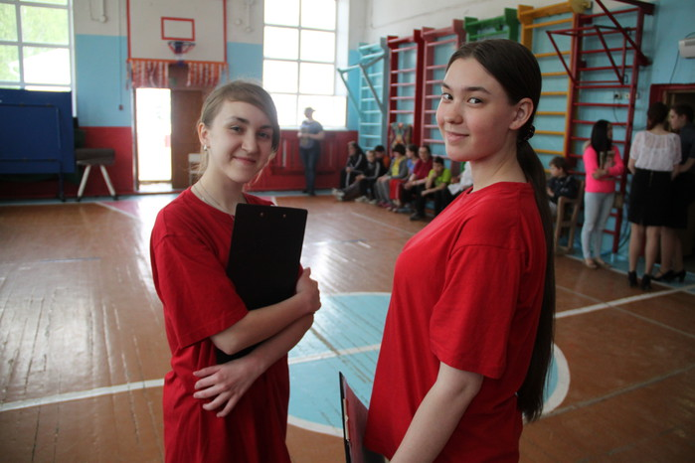

А это интервью учениц по итогам акции

Быть добрым – хорошо.
Спортивный праздник в школе №39.

Иванова Полина, ученица 9 «Б» класса МАОУ СШ №37 г. Томска.

Каков бы ни был человек снаружи, в его сердце всегда есть место для доброты, любви, желания помочь кому-то. Все люди в Мире разные, но в то же время, чем-то похожи. И если кто-то немного отличается от обычных людей, например, по состоянию здоровья, это совершенно не является поводом изоляции от общества и каких-то общих дел, ценностей, возможностей.

Для учеников коррекционной школы №39, одной из школ города Томска, которая является специальным учреждением для детей-инвалидов, 15 мая проходила волонтерская акция. Дети и их педагоги из общеобразовательных школ и гимназии организовали и провели спортивный праздник для детей этой школы.

Для детей были подготовлены такие творческие номера, как танцы «Смуглянка» и «Кадриль» учениками школы №27, исполнены военные песни ученицами гимназии №13, и продемонстрирована строевая подготовка учениками этой же гимназии.

После всех выступлений, которые очень понравились детям, их родителям и педагогам, начались сами соревнования. После веселой разминки дети разделились на две команды и ведущие – Яна и Даша, ученицы 37 школы - дали старт эстафетам.
Успешно проходя все задания, дети искренне веселились, показывали, на что они способны, а главное - показали то, что не так уж и многим они отличаются об обычных детей. Они так же дружат, так же радуются, так же видят окружающий мир.
В конце все дети получили грамоты и, конечно, сладкие призы.

По окончанию соревнований мы узнали у «наставников» учеников 39 школы, как прошел на их взгляд весь праздник.

Интервью с Некрасовой Ириной Валерьевной, методистом МАУ ИМЦ г. Томска.

Как на Ваш взгляд прошло мероприятие?
И. Некрасова: Мероприятие, если оценивать по бальной системе, прошло на сто баллов, на сто пятьдесят. Великолепно! Большое спасибо организаторам 37 школы!

Сложна ли подготовка к таким мероприятиям и в чем их особенность?

И. Некрасова: Особенность в сплочении, в том, что в городе Томске есть такие учителя, которые между собой дружат, они могут организовать такое мероприятие, есть координаторы, поэтому в рамках Кирилло-Мефодиевских чтений удалось сделать такую акцию.

Что это дает детям?

И. Некрасова: Детям, прежде всего, это дает позитив, хорошее настроение, здоровье, сплочение, они лучше начинают понимать друг друга. Это взаимодействие и возможность общаться детям с ограниченными возможностями с детьми из других обычных школ.

Интервью с Обуховым Сергеем Александровичем , учителем физической культуры коррекционной школы №39 г. Томска.

По вашему мнению, что дают такие мероприятия для детей?
С. Обухов: Самое главное в нашей жизни это же общение. Через общение у нас проходят все процессы нашей жизнедеятельности. Здоровье, плюс взаимовыручка. Помощь друг другу. Более дружелюбными дети становятся.

Будет ли проводиться больше подобных мероприятий, будут ли расширяться их масштабы?

С. Обухов: Они проводятся регулярно, по плану.

Интервью с Зоей Ивановной Голенцевой, директором коррекционной школы №39 г. Томска.

Есть ли опыт участия в подобных акциях?

Зоя Ивановна: это первый опыт, когда мы встретились именно в такой волонтерской акции. Очень понравилось, спасибо. Чтобы была такая гордость у учеников, такое единение - это было впервые.

Вы хотели бы, чтобы проводилось больше таких мероприятий? Вообще, много ли их проводится в вашей школе?

Зоя Ивановна: я хочу сказать, что в рамках специальной олимпиады у нас проводятся мероприятия с другими учреждениями, но это в основном специальные школы. А чтобы пришли дети из общеобразовательных школ, из гимназий, из лицеев…наверное, это впервые. Иногда мы приглашали ребят из обычных школ на какой-нибудь концерт, праздник, чтобы дети выступили перед нашими детьми. И поэтому, я считаю, что такие встречи, как эта, нужно делать. Вы должны видеть, чтобы у вас формировалось свое особое отношение к таким детям. Вы по жизни будете идти вперед, расти, и это нужно знать, с этим нужно жить в нашем мире. Нужно видеть и этого не бояться.

То есть, Вы считаете, что нужно укреплять отношения между обычными и коррекционными школами?

Зоя Ивановна: укреплять, сотрудничать, встречаться побольше, почаще. Приходите к нам в гости, мы будем вам очень рады. Ну как вам ребятишки?

Яна: Очень хорошие дети
Полина: Дружные

Зоя Ивановна: вы же заметили, как они выступали, как они играли? Видно, что дети занимаются. Они владели всем, что вы говорили, какие задания вы давали. Они очень радостные. Вот если говорят иногда о детях-инвалидах, то вы всегда знайте о том, что они одинаково чувствуют, одинаково слышат, ощущают запахи. Но они немного другие, но в другом плане, понимаете? Никто от этого не застрахован.

Даша: да, у них прямо глаза горели. Видно, что они хотят заниматься и им интересно.

Интервью с протоиереем Отцом Александром, руководителем отдела религиозного образования и катехизации Томской Епархии

Понравилось ли Вам мероприятие, и как Вы думаете, для чего такие мероприятия нужны?

Отец Александр: Мероприятие, конечно, понравилось. Мне нравится, в принципе, любое мероприятие, где участвуют дети, потому что на детей всегда приятно смотреть. Это во-первых. Во-вторых, мероприятие нужно, для того, чтобы мы понимали, насколько мы все разные. И каждому из нас Господь даровал разные таланты. У кого-то таких талантов больше, у кого-то меньше. У кого-то одни таланты, у кого-то другие. Чтобы поделиться талантами, показать многогранность друг друга, для этого нужны такие мероприятия, которые нас сплачивают и заставляют жить одной дружной большой семьей.

Это было достаточно небольшое мероприятие, поскольку проходило в стенах только одной, 39 школы. Как Вы думаете, надо ли делать больше таких мероприятий?

Отец Александр: Как любое дело – нужно делать по силам. Такой уровень, который мы сможем осилить. Если мы смогли осилить одну школу, две, три, четыре - это замечательно. Сможем осилить десять школ, значит тоже будет замечательно. Если будем чувствовать в себе силы объединить сто школ и больше - это будет еще лучше.

Нужно ли поручать детям проведение таких мероприятий?

Отец Александр: Конечно, вы же учитесь жить все вместе. Придет время, вы станете взрослыми, и они станут взрослыми. Вместе будете ездить в одном транспорте, жить в одном городе, в одной стране. Мы уйдем – вы останетесь. Вам жить друг с другом.

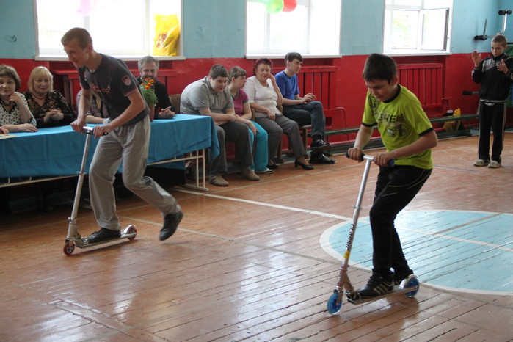

НАШЕ ВОЛОНТЕРСКОЕ ДЕЛО
Ишмухаметова Марина, ученица 9 «Б» класса МАОУ СОШ №37 г. Томска
В пятницу 15 мая 2015 г. в школе №39 проходили соревнования между двумя классами, где наша школа непосредственно приняла участие в проведении этого праздника, который так порадовал учащихся этой школы. Проведение нами этого праздника было немного необычным, так как это чуть-чуть другой формат мероприятий.
Сначала мы не знали, чего нам ожидать, но когда увидели, как принимают нас дети, то были очень довольны. Всё было так искренне, для каждого из них победа была как маленький героический поступок.
Ведущими на мероприятии были Львова Яна (ученица 9 «Б» класса) и Кирткова Дарья (ученица 9 «В» класса), а помогали нашим ведущим ученицы 9 «Б» класса Иванова Полина и Ишмухаметова Марина, которые также выполняли функции репортёров. Все было профессионально и качественно, без каких-либо промашек.
Мы взяли интервью у родителей некоторых из ребят:
-Охотно ли вы принимаете участие в таких акциях?
-Да, и надеюсь, таких акций будет все больше и больше!
-Понравилось ли вам мероприятие? И чем?
-Конечно, понравилось! Понравилось тем, что были заводные ведущие, интересные конкурсы. Потрясающая атмосфера, которая зарядила детей.
-Хотели бы вы, чтобы таких мероприятий было больше?
-Да, конечно. Они заставляют детей взглянуть на жизнь по-другому.
-Вы готовились к празднику?
-Да, конечно, дети очень старались.
-Готовы ли вы помогать в таких акциях? Какие эмоции вы испытали?
-Да, безусловно, готовы помогать! Эмоции только положительные, мы не забудем такого праздника.

С уважением методист по физической культуре МАУ ИМЦ Некрасова Ирина Валерьевна

